ZONA PÚBLICA
- Poner las marcas fijas que falten para los idiomas (por ejemplo en noticias, en el buscador, el inicio y el detalle) (no hace falta traducirlas pero hay mucho texto a fuego).
- No consigo que en el detalle del inmueble el precio de compra o alguiler salga totalmente alineado a la izquierda (si se puede).
- En el detalle de la noticia se ve descuadrado al escribir un comentario.
- Al enviar un correo de contacto desde el detalle del inmueble por ejemplo este:
http://www.openrs.es/demo/seccion/envioinmueble/4-odonnell-bar-im-glad
Da error porque no se está pasando el idioma y peta:
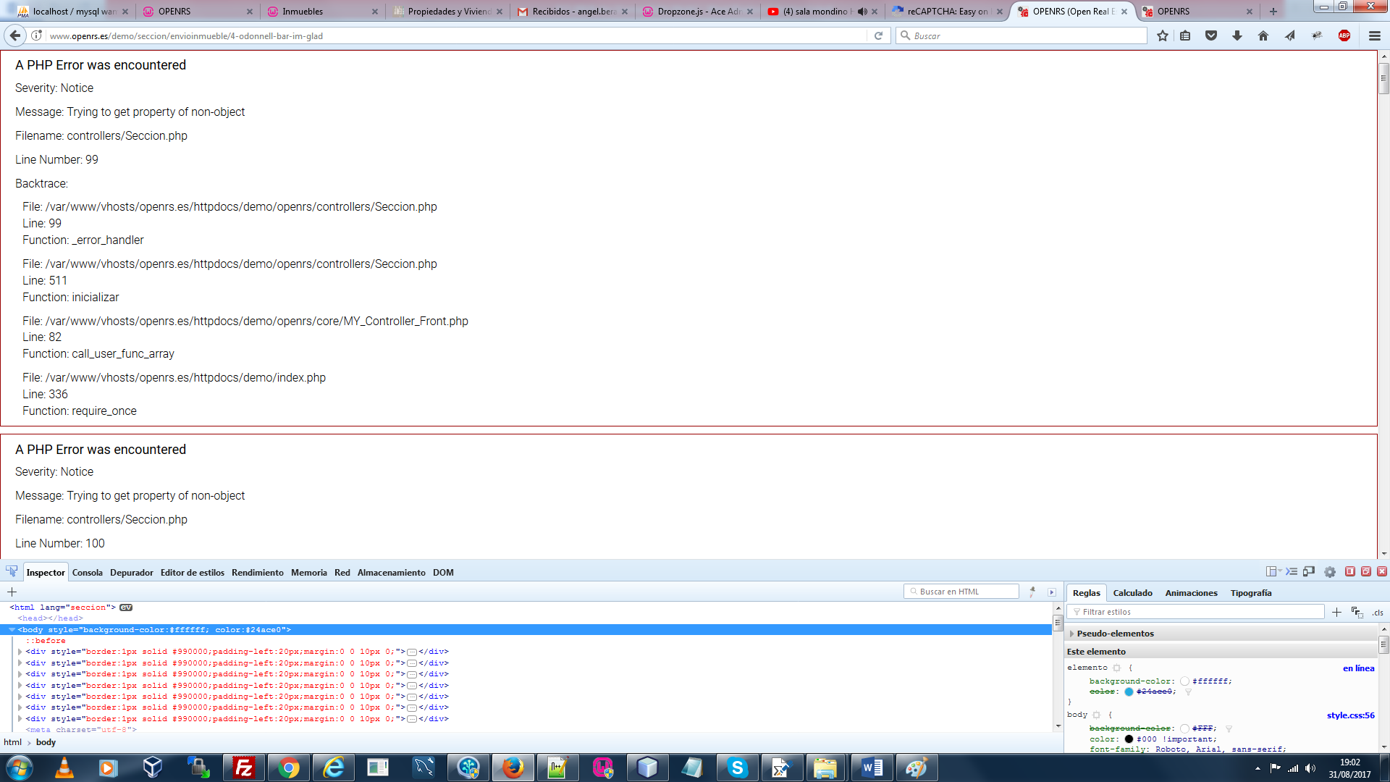
- Tampoco va el correo desde la sección de contactos.
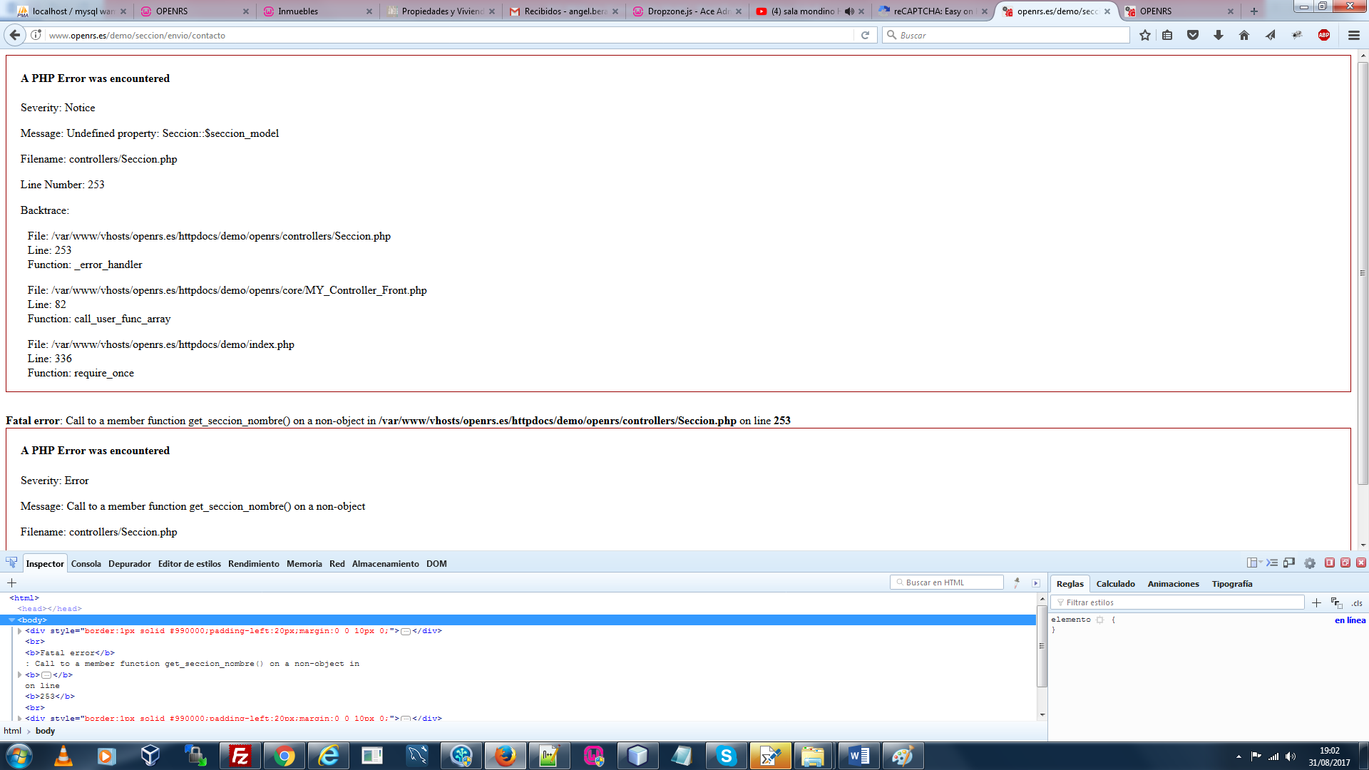
- El pie no se interpreta correctamente en la zona pública (si he puesto texto por ejemplo):
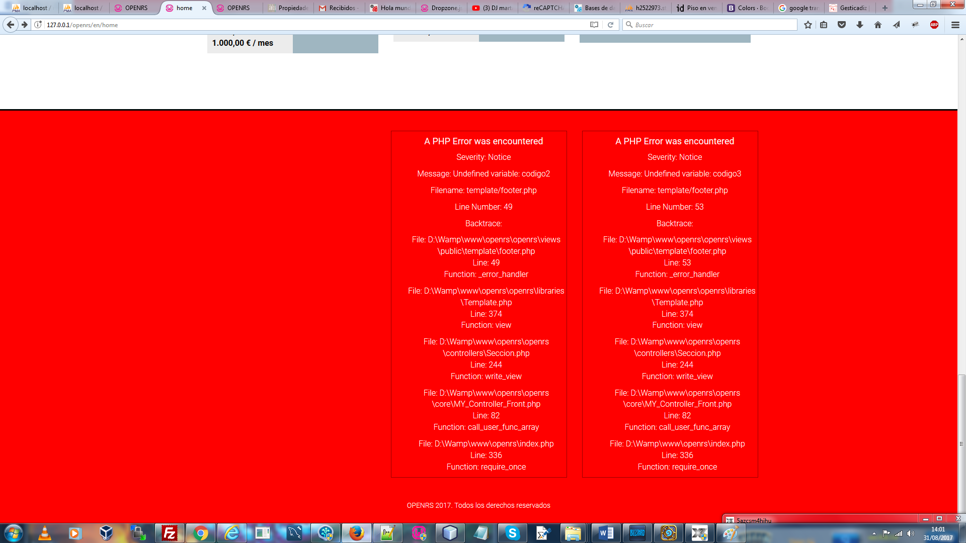
- La busqueda por referencia no funciona.
- La búsqueda, al pinchar en provincia, se hace la llamada en AJAX pero no se muestra el selector aunque está cargado:
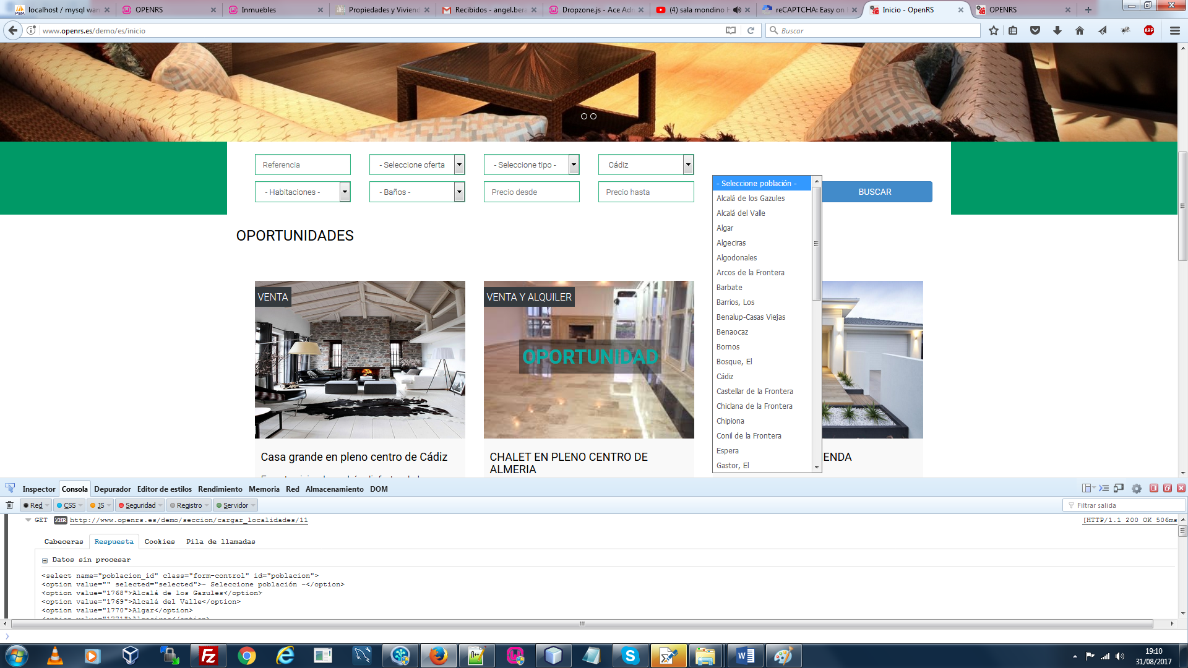
- No se carga ni la población ni la zona si tengo la provincia seleccionada en una búsqueda.
- No se puede clickear en ver mapa en la versión móvil:
  - Hay una capa que hacer overlapping con el botón, pero funciona bien :D.
- Repasar en el móvil vistas de buscador y detalle.
- El ancho con margen o sin margen?

ADMIN
- No funciona la sección de cabecera al subir la imagen, no se sube aunque da mensaje de éxito.
- El pie no se guardan bien los datos, pones por ejemplo guardar menú y solo guarda texto.
- Al guardar las secciones, si no pones los datos en ingles no te guarda ni te avisa.
- Hay que quitar el tipo de bloque tienda, que no aparezca.
- En general dar un repaso a las funcionalidades porque parece que no funciona bien nada.
- Cuando creas una sección, pones bien las cosas, en la edición aparece disabled el tipo de capa y marcado siempre buscador.
- Cuando ves el detalle de un inmueble no publicado, da warning PHP.
- ¿El texto de la sección de buscador dónde sale?
- ¿Por qué al editar un bloque aparece el tipo de bloque disabled?
- ¿Al editar el bloque el archivo sirve para algo?

